**2020—2021学年山东省济宁市嘉祥县第二学期期末学业水平测试 八年级物理试题**

**注意事项：**

1.本试卷分第Ⅰ卷和第Ⅱ卷两部分.考试时间60分钟，满分60分，共6页.

2.答第Ⅱ卷时，必须使用0.5mm黑色墨水签字笔书写.务必在题号所指示的答题区域内作答.作图时，可先用铅笔试画，无误后再用0.5mm黑色墨水签字笔描黑.

**第Ⅰ卷（选择题 共20分）**

**一、选择题**（下列各题的四个选项中，只有一项符合题意.每小题2分，共20分）

1．下列数据最接近实际的是（　　）

A．课桌的高度约75dm

B．人正常步行的速度约1.2m/s

C．一个鸡蛋的重力约50N

D．做完整套眼保健操用时约50s

2．下列关于物理学史的说法正确的是（　　）

A．阿基米德发现了杠杆原理--杠杆平衡条件

B．伽利略在实验的基础上总结发现了惯性定律

C．物理学家马德堡第一个证明了大气压的存在

D．物理学家汤姆孙，提出了原子核式结构模型

3．在两千多年前，《墨经》中就记录了小孔成像现象。下列诗（词）句中涉及的光现象与“小孔成像”成因相同的是（　　）

A．起舞弄清影 B．对镜帖花黄

C．潭清疑水浅 D．池水映明月

4．关于质量、体积和密度，下列说法正确的是（　　）

A．从地球带到太空中的铅笔能“悬浮”于舱内，是由于质量变小了

B．1 kg铁比1 kg棉花的质量大

C．冰熔化为水时，质量不变，体积变小，密度变大

D．氧气瓶中的氧气用去一半，剩下的氧气质量减半，体积减半，密度不变

5．如图所示，小明用水平推力推静止在水平地面上的箱子，但箱子却没有运动.下列说法正确的是（　　）

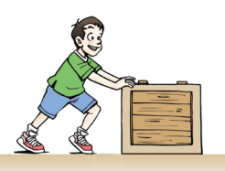A．箱子没有运动，此时箱子所受推力小于箱子所受摩擦力

B．箱子此时在水平方向上和竖直方向上受到的合力均为零

C．地面对箱子的支持力和箱子对地面的压力是一对平衡力

D．箱子所受重力和地面对箱子的支持力是一对相互作用力

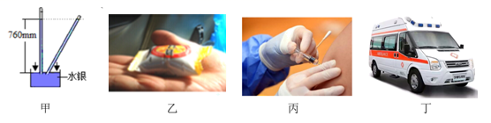6．关于大气压强，下列说法不正确的是（　　）

A．图甲中，在同一地点做托里拆利实验，玻璃管稍倾斜一些时，水银柱的高度不变

B．图乙中，从内地带到拉萨的袋装食品会变得膨胀，是因为海拔高，大气压比较低

C．图丙中，医生给人们接种新冠疫苗时，用注射器把药液注射进肌肉利用了大气压

D．图丁中，为防止新冠病毒外溢，用车内气压小于车外气压的负压救护车运送病例

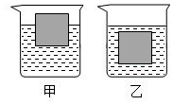7．如图所示，水平桌面上两只相同的烧杯中分别盛有甲、乙两种不同液体，两个相同的物块在液体中静止时，两烧杯液面相平，则（　　）

A．甲液体中的物块所受浮力大 B．乙液体对烧杯底部的压强大

C．两烧杯对桌面的压强一样大 D．两物块排开液体的质量一样大

8．下列实例中，人或机械对物体做功的是（　　）

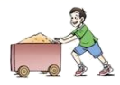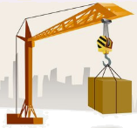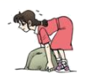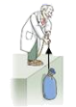

甲 乙 丙 丁

甲：小车在推力作用下前进一段距离 乙：起重机把物体在空中平移一段距离

丙：搬石头，搬而未起 丁：物体在拉力作用下升高一段距离

A．甲和乙 B．甲和丁 C．乙和丙 D．丙和丁

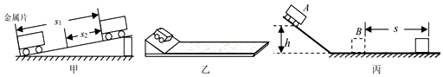9．以下物理实验都用到了斜面.则下列说法正确的是（　　）

A．如图甲所示利用斜面测平均速度，为了提高实验测量的准确度，可以适当增大斜面坡度，让小车从斜面顶端由静止开始滑下

B．如图乙所示利用斜面研究阻力对物体运动的影响，小车从同一斜面的同一高度由静止滑下，在毛巾、木板、平板玻璃等表面上运动不同的距离后停止，此过程中小车克服阻力做功的大小分别为 、、，它们的关系是＞＞

C．如图乙所示利用斜面研究阻力对物体运动的影响，可以观察到：没有摩擦，小车一直做匀速直线运动

D．如图丙所示利用斜面探究动能的大小与哪些因素有关，让小车A从斜面的不同高度由静止开始滑下，是为了探究动能与速度的关系

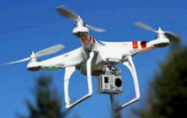10．2019年10月27日7时35分，临沂国际马拉松赛鸣枪开赛.本次赛事使用无人机（如图）进行了航拍，无人机匀速下降的过程中（　　）

A.惯性减小 B．重力不做功

C.动能减小 D．机械能减小

**2020—2021学年第二学期期末学业水平测试**

**八年级物理试题**

**第Ⅱ卷（非选择题 共40分）**

**一、选择题答题表**（每小题2分，共20分）

|  |  |  |  |  |  |  |  |  |  |  |
| --- | --- | --- | --- | --- | --- | --- | --- | --- | --- | --- |
| 题号 | 1 | 2 | 3 | 4 | 5 | 6 | 7 | 8 | 9 | 10 |
| 答案 |  |  |  |  |  |  |  |  |  |  |

**二、填空题**（每空1分，共12分）

11．公园内，水面碧波荡漾，两岸滩地草木茵茵，令游人流连忘返.游船在水上行驶时，坐在船上的游客相对河岸是________的.漫步在湖边林荫道上，闻到阵阵花香，这是因为 .

12．生活中很多事物和现象都与一定的物理规律紧密联系在一起。有些饮料瓶塑料盖的外缘有竖条纹，制作这些条纹的目的是_______.风沿着窗外的墙面吹过时，窗口悬挂的窗帘会飘向_______（选“窗外”或“室内”）.

13.如图所示，若在右侧再挂上一个钩码，纸片______（选填“能”或“不能”）保持静止；将纸片撕开，两块纸片都不能保持静止，说明平衡的两个力必须作用在______.

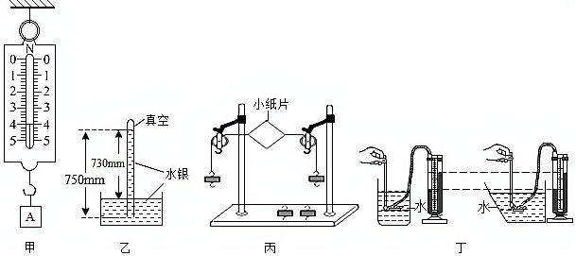

14．某物块浸没在水中时，下表面受到水的压力为 2.3N，上表面受到水的压力为 1.5N，则该物体受到的水的浮力为______N，方向为_______.

15．如图所示，轻质杠杆OA可绕O点无摩擦转动，A点处挂一个重为20N的物体，B点处加一个竖直向上的力F，杠杆恰好在水平位置平衡，且OB﹕BA=2﹕1.则F=________N，此时OA属于________（选填“省力”、“等臂”或“费力”）杠杆.

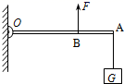

16．如图所示，某人用平行于斜面的拉力，把一个重为1000N的物体，沿着斜面由底端匀速向上拉动s=5m，已知拉力F的大小为625N，斜面高度h=2.5m，则拉力做的功为_______J，物体所受斜面的摩擦力为_______N.(g取l0N/kg)

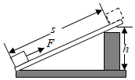

**三、作图与实验题**（17题4分，18题6分，19题4分，20题4分，共18分）

17．（1）．如图所示，在杠杆AOB的A端挂一重物G，要使杠杆在如图所示的位置平衡，请画出在杠杆上施加的最小动力F及其力臂的示意图.

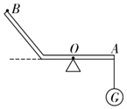

（2）．小明站在地面上，用图所示滑轮组匀速提起重物，画出滑轮组的绕绳方法．

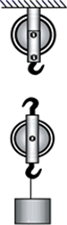

1. 如图甲是“探究浮力的大小与哪些因素有关”的实验过程示意图．

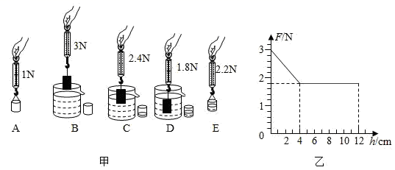

(1)实验步骤B、C和D可以探究浮力大小与________ 的关系. 两步骤可以测出圆柱体浸没在水中时受到的浮力=________ N．步骤A、E可测出圆柱体排开的水所受重力，比较与，可以得到浮力的大小跟物体排开的水所受重力的关系．

(2)图乙是圆柱体缓慢浸入水中时，弹簧测力计示数F随圆柱体浸入深度h变化的关系图象．分析图象可得：当圆柱体没有浸没之前，h增大时，弹簧测力计的示数 ________ (选填“变大”“变小”或“不变”）．圆柱体的高度为 ________ cm．圆柱体的密度是 ________ .(g取l0N/kg)

19．探究杠杆的平衡条件，如下图所示的轻质杠杆刻度均匀，每个钩码的质量均相等.

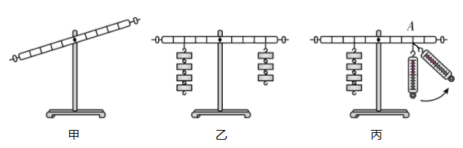

（1）实验前出现如图甲所示情况，应将杠杆的平衡螺母向______调节；

（2）小明同学完成了如图乙所示的一次实验，通过对数据分析得出的结论是：杠杆平衡时，动力×支点到动力作用点的距离=阻力×支点到阻力作用点的距离；小刚同学做了如图丙所示的实验：保持杠杆在水平位置平衡，测力计从竖直位置转到倾斜位置时，测力计的示数变大.此实验可以说明小明得出的结论是______（选填“正确”或“错误”）的；

（3）在实验中，要改变力和力臂的大小得到多组数据，其目的是______；（只有一个选项正确，填写对应字母）

A．使测量数据更准确

B．多次测量取平均值减小误差

C．避免偶然性，使实验结论具有普遍性

（4）杠杆的平衡条件是______.

20．在“测量滑轮组的机械效率”实验中，小明用如图所示的滑轮组提升不同钩码，做了3次实验，实验数据如下表所示.

|  |  |  |  |  |  |
| --- | --- | --- | --- | --- | --- |
| 实验  次数 | 钩码的  重力G/N | 钩码提升  高度h/m | 拉力F/N | 绳端移动  的距离s/m | 机械效率η |
| 1 | 2 | 0.1 | 1.0 | 0.3 | 66.7% |
| 2 | 4 | 0.1 | 1.7 | 0.3 | 78.4% |
| 3 | 6 | 0.1 |  | 0.3 |  |

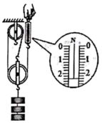

（1）实验中要竖直向上______拉动弹簧测力计，使钩码上升.

（2）如图是第3次实验测力计的示数，则滑轮组的机械效率为_____.（结果保留至0.1%）

（3）通过以上3次实验，可得到的结论是：当使用同一滑轮组提升重物时， .

（4）在测量绳子自由端的拉力F时，甲同学认为应该在弹簧测力计静止时读数，乙同学认为应该在缓慢匀速提升时读数，正确的是_____（选填“甲”或“乙”）同学的方法.

**四、计算题**(21题5分，22题5分，共10分)

21．2021年3月23日一艘满载货物的巨轮在苏伊士运河搁浅，该船长达400米，宽近60米，排水量达吨，几乎完全横在河道中，导致欧亚之间最重要的航道之一苏伊士运河被切断.(g取l0N/kg，= )求：

（1）该货轮满载时，排开水的体积；

（2）该船搁浅时在水深约11米处货船受损，受损面积为2，受损处水的压力为多少？

（3）苏伊士运河对货舱船限速约为4m/s，货轮的总功率为W，货轮按规定航速行驶时，受到的阻力为多少？

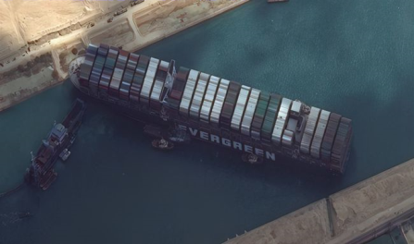

22．用如图所示的滑轮组10s内将物体匀速提升2m，拉力F大小为200N，滑轮组机械效率为80%，不计绳重及摩擦。求：

(1)拉力所做的功；

(2)物体的重力；

(3)动滑轮的重力。

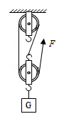

**2020—2021学年第二学期期末学业水平测试**

**八年级物理试题答案**

**第Ⅰ卷（选择题 共20分）**

**一、选择题（每小题2分，共20分。每小题的四个选项中，只有一个选项是符合题目要求的，请把符合题目要求的选项填写在第二卷首页选择题答题表中。）**

|  |  |  |  |  |  |  |  |  |  |  |
| --- | --- | --- | --- | --- | --- | --- | --- | --- | --- | --- |
| 题号 | 1 | 2 | 3 | 4 | 5 | 6 | 7 | 8 | 9 | 10 |
| 答案 | B | A | A | C | B | C | D | B | D | D |

**二、填空题**（每空1分，共12分）

11．运动 分子在永不停息地做无规则运动

12．增大摩擦力 窗外

13.不能 同一个物体上

14．0.8N 竖直向上

15．30 费力

16．3125 125

**三、作图与实验探究题**（17题4分，18-20题每空1分，共18分）

1. （1） 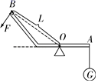 （2） 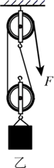

1. （1）物体排开液体的体积 B、D 1.2N

（2）变小 4 2.5×103

19．（1）右 （2）错误 （3） C （4） （动力 ×动力臂=阻力×阻力臂）

20．（1）匀速 （2） 83.3% （3） 被提升的物重越大，机械效率越高 （4）乙

**四、计算题**(21题5分，22题5分，共10分)

21．（1）；（2）；（3）

22．(1)1200J； (2)480N； (3)120N